Restaurer une activité à partir d'une sauvegarde

Cas 1 : La sauvegarde est stockée sur Moodle dans l'activité

Étape 1 : Ouvrir l'activité et entrer dans l'interface de restauration
- Cliquer sur l'activité visée, puis sur la rouage et enfin sur “Restauration” dans le menu déroulant :
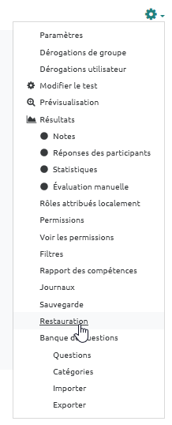

Étape 2 : Choisir le fichier de sauvegarde souhaitée et lancer la restauration
- Repérer le fichier souhaité dans la “Zone de sauvegarde d’activité”.
- Cliquer en bout de ligne du fichier de sauvegarde souhaitée sur “Restauration” :
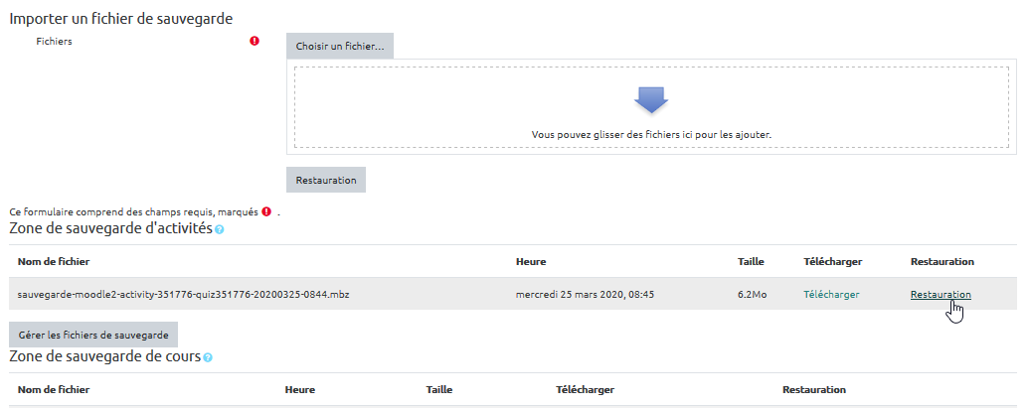

Étape 3 : Vérifier les réglages de la restauration
- Vérifier les réglages puis cliquer sur “Continuer” :
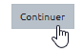

Étape 4 : Sélectionner l'espace de cours de destination
- Tout en bas de la liste, inscrire le nom du cours souhaité puis cliquer sur “Rechercher” :
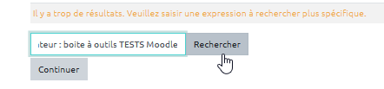
- Sélectionner le cours souhaité en cliquant dans le bouton radio :
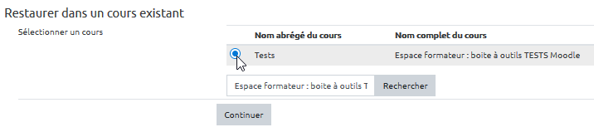
- Cliquer sur “Continuer” :
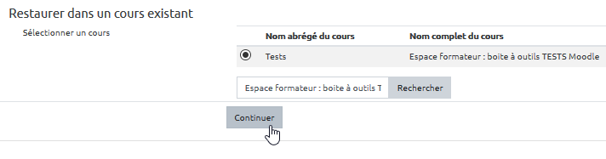

Étape 5 : Sélectionner les réglages de la restauration
- Vérifier que toutes les cases sont cochées puis cliquer sur “Suivant” :
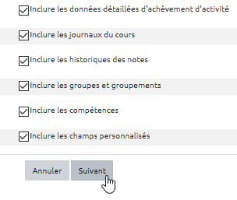
- Vérifier que l'activité visée est bien cochée puis cliquer sur “Suivant” :
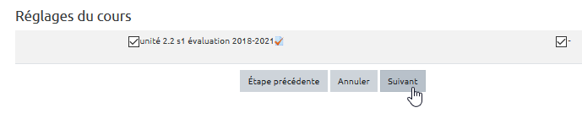

Étape 6 : Vérifier les réglages puis lancer la restauration
- À cette étape, vous pouvez encore revenir en arrière pour modifier des paramètres. Si tout convient, cliquer sur “Effectuer la restauration” :
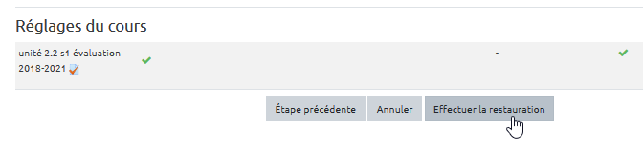

Étape 7 : Vérifier la réalisation de la restauration
- Une fois la restauration effectuée et l'affichage suivant apparu, cliquer sur “Continuer” :
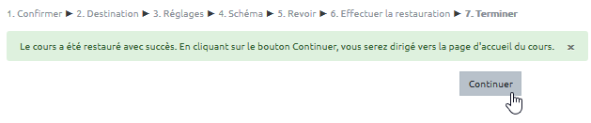
- Dans le cours de destination, vérifier que l'activité a été restaurée :
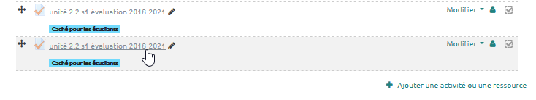
La restauration d’activité n'écrase pas l'activité d'origine. La version restaurée de l'activité apparaîtra en dessous de l'activité d'origine.

Cas 2 : La sauvegarde n'est pas stockée dans l'espace de cours Moodle de destination

Étape 1 : Importer un fichier de sauvegarde
- Dans l'espace de cours de destination, cliquer sur le rouage puis sur “Restauration” :
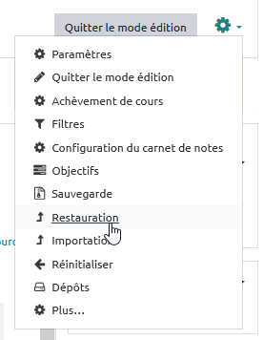
- Faire glisser le fichier de sauvegarde ou cliquer sur “Choisir un fichier” :
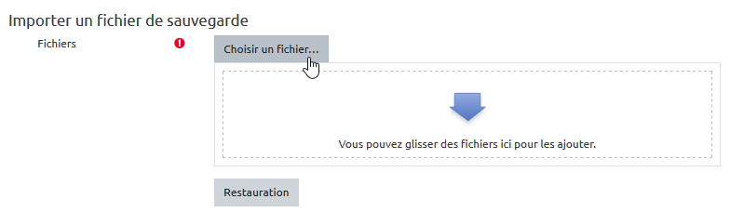
- Cliquer sur “Déposer un fichier” :
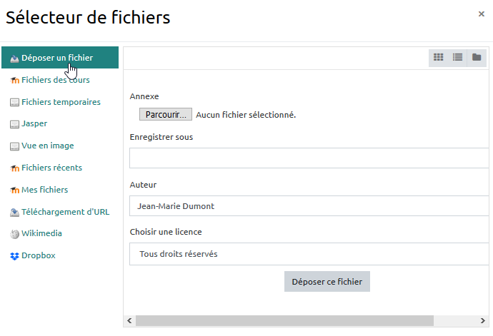
- Cliquer sur “Parcourir” :
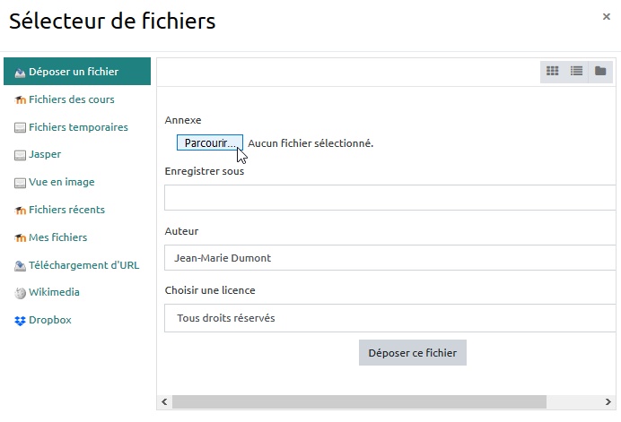
- Sélectionner le fichier de sauvegarde à restaurer :
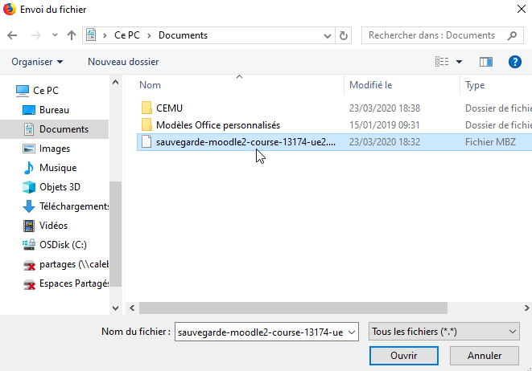
- Cliquer sur “Ouvrir” :

- Cliquer sur “Déposer ce fichier” :
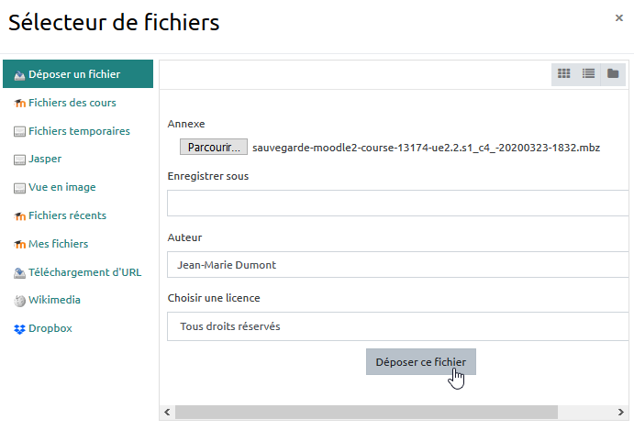

Étape 2 : Lancer la restauration
- Cliquer sur “Restauration” :
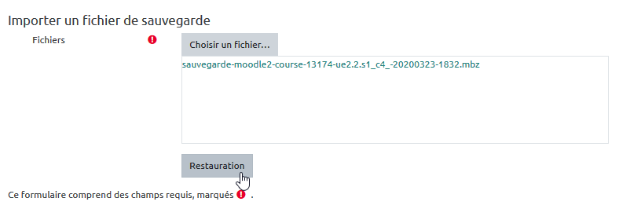
- Cliquer sur “Continuer” :
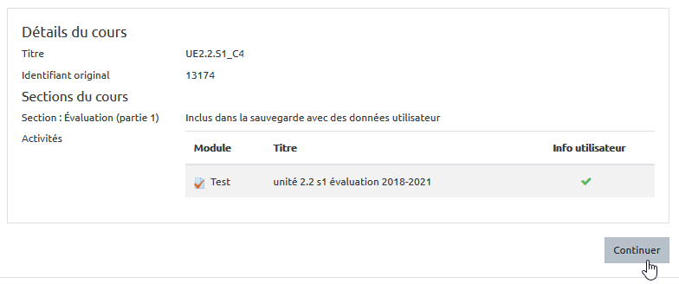
- Cliquer de nouveau sur “Continuer” :
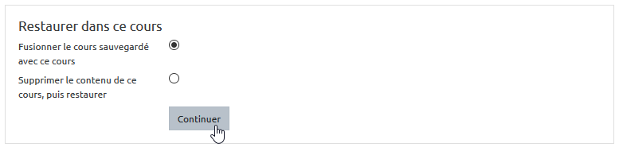
- Cliquer sur “Suivant” :

- Cliquer de nouveau sur “Suivant” :
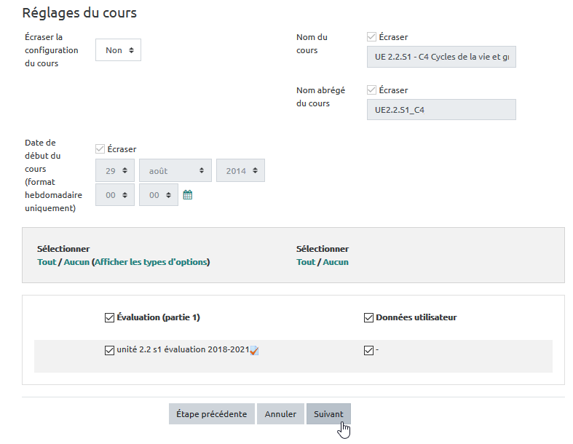
- Cliquer sur “Effectuer la restauration” :
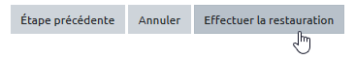
- Cliquer sur “Continuer” :
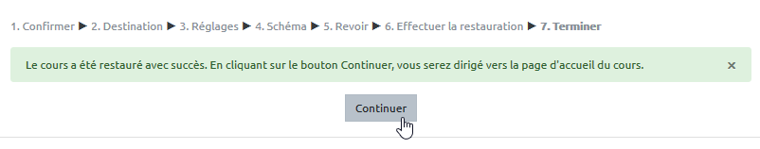
- L'activité (ici un test) est disponible dans l'espace de cours :


